Actividades Sugeridas
OBJETIVO DE APRENDIZAJE OA_27 | DESCRIPCIÓN DE LA ACTIVIDADES
Leer e interpretar pictogramas y gráficos de barra simple con escala y comunicar sus conclusiones.  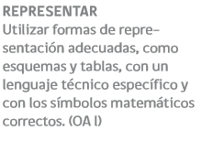 | 1.  Revisan diarios o revistas registrando la cantidad de gráficos presentes en ellos. Luego los ordenan según el tipo conocido como gráficos de barra simple o pictograma.

